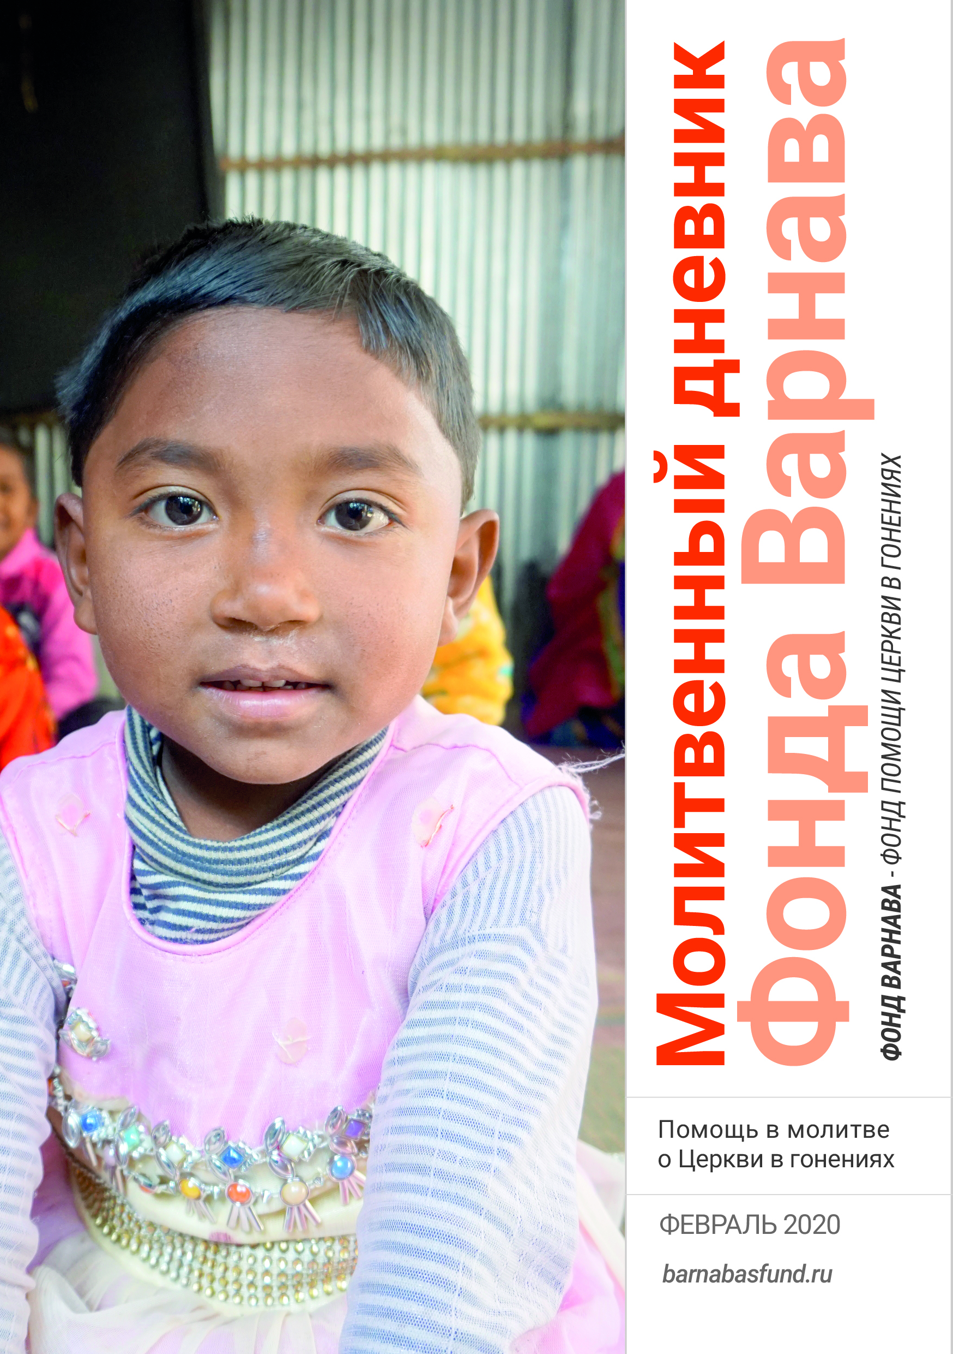МОЛИТВЕННЫЙ ДНЕВНИК
ФЕВРАЛЬ-2020

Благодарим вас за молитвы о наших братьях и сестрах во Христе, переживающих гонения, ваша поддержка очень важна для них. Порой мы вынуждены изменять или опускать их имена из соображений безопасности, и у нас есть всего несколько страниц, чтобы рассказать вам о них. Но Господь знает тех людей и те места, о которых мы молимся. Необязательно ограничиваться словами, в которых выражены молитвенные нужды, молитесь так, как побуждает вас Господь. Каждое воскресенье мы публикуем молитву для примера, вы также можете молиться своими словами.

Суббота 1 февраля В Таджикистане закон запрещает детям до 18 лет принимать участие в любых церковных мероприятиях. Власти понимают это как запрет даже самого присутствия детей на территории церкви и наказывают это штрафами, ограничениями церковной деятельности и даже закрытием церкви на неопределенный срок. Молитесь о Таджикистане, чтобы это жесткое ограничение было отменено и чтобы христиане снова получили возможность приводить своих детей в церковь вместе с собой.

Воскресенье 2 февраля Драгоценный Господь Иисус, мы молимся о христианах Афганистана, которые следуют за Тобой с верой и мужеством в сердце, ненавидимые и презираемые окружающим обществом, живя в постоянной опасности лишиться жизни за отступничество или подвергнуться насилию со стороны Талибана. Ты знаешь каждого из них по имени, знаешь все их страхи и чаяния, все их печали и радости, знаешь одиночество тех, кто не имеет возможности общаться с другими верующими. Направь их в общение с другими братьями и сестрами по вере, чтобы они имели общение и делились друг с другом тем, что открывает им Дух Святой. Пожалуйста, созидай Церковь Твою в Афганистане, чтобы она ярко сияла в этой стране, как это было много веков назад.
Понедельник 3 февраля Тысячи афганских христиан разбросаны по всей северной Европе и в Северной Америке. Молитесь о них, чтобы пламя их веры, которое они сберегли в гонениях и преследованиях у себя на родине, не угасло и теперь, когда они живут в относительной безопасности. Благодарите Бога за новообращенных, которые приходят к Богу в афганской диаспоре, слыша евангелие впервые. Просите Господа дать мудрость их наставникам, которые учат их, неся служение среди афганских верующих, чтобы они помогали им углубляться в вере и познании Бога, живя истинно христианской жизнью в той новой культуре, где они осели.

Вторник 4 февраля 16 сентября из христианской семьи в Пакистане, в районе Фейсалабада, из своего родного дома была похищена 14-летняя девочка. Мусульманин, похитивший ее, заставил ее принять ислам и выйти за него замуж, нарушив тем самым сразу два пакистанских закона: она еще не достигла возраста, когда можно выходить замуж, а также принудительное обращение в другую религию. Когда ее отец обратился в полицию, чтобы сообщить о похищении, ему ответили в очень грубой форме и отказались что-либо предпринимать. Два дня спустя вмешались другие христиане — только тогда полиция стала предпринимать какие-то шаги. Молитесь об этой девочке и о многих других христианках в Пакистане, с которыми произошло подобное, чтобы они были найдены и благополучно возвращены своим семьям.

Среда 5 февраля В Пакистане полиция вмешалась, чтобы остановить мусульман и помешать нападению на Амира Масиха, христианина, работающего уборщиком, которого обвинили в “богохульстве”. Это очень необычно для Пакистана. Полиция обнаружила, что страницы из Корана, которые были найдены у Амира, были из пакета мусора, который он забрал в одном из домов, выполняя свои рабочие обязанности. Обвинения были тут же сняты. Имам в местной мечети объявил в громкоговорители, что пойман “богохульствующий христианин”, и призвал других имамов наказать его и сжечь дома местных христиан. Славьте Бога за то, что полиции удалось убедить имамов снять обвинения с Амира.

Четверг 6 февраля Когда муж Алии Раззак скончался от почечной недостаточности, ей пришлось забрать двух своих маленьких детей из школы, потому что она не могла больше оплачивать их учебу. Она работает надомной уборщицей (весьма опасная работа для христианки в Пакистане), зарабатывая около $40 (2500 руб.) в месяц.

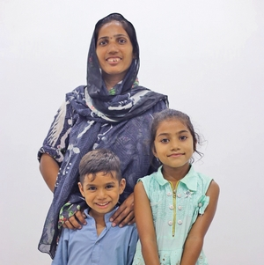
Алия и ее дети — дочь Диба и сын Давуд. Она, как и многие такие же нуждающиеся вдовы-христианки в Пакистане, получает продуктовую и другую помощь от Фонда Варнава
Но теперь у нее есть ежемесячная продовольственная поддержка, помощь в аренде комнаты, где живет семья, а также покрытие расходов на обучение детей, которые Фонд Варнава взял на себя. “Я много плакала, когда поняла, что не смогу оплачивать учебу детей. Я молилась Богу о помощи. И Господь ответил на мои молитвы — мои дети снова могут учиться в школе”, — говорит Алия. Молитесь о ней и о многих таких же одиноких вдовах в Пакистане, находящихся в похожих обстоятельствах, которых поддерживает Фонд Варнава. В пакистанском обществе их ненавидят втройне: как женщин, как христианок и как вдов.

Пятница 7 февраля Знаковым событием стала победа христианки Ольги Гламоздиновой в Конституционном суде 14 ноября в Санкт-Петербурге. Она обратилась туда, чтобы оспорить штраф в 10,000 рублей за “нецелевое использование земельного участка”. Причиной послужил тот факт, что она предоставила возможность членам своей общины собираться в ее доме на четыре часа каждую неделю в поселке Веселый Ростовской области. Дом построен на участке, предназначенном под “личное подсобное хозяйство”. Ольга, которая также предоставила адрес своего дома для юридической регистрации общины, оспорила штраф, заявив, что это нарушает ее конституционное право на свободу совести и вероисповедания, а также право свободно пользоваться и распоряжаться собственным имуществом. Решение суда было вынесено в пользу Ольги. Рассмотрев дело, суд постановил, что богослужения можно проводить в частных домах и что религиозные организации можно регистрировать в жилых помещениях при условии согласия собственника, что, несомненно, имеет огромное значение для религиозной свободы в России. Благодарите Бога, Который может сделать несравненно больше того, о чем мы просим или помышляем (Ефесянам 3:20), за эти хорошие новости.

Суббота 8 февраля Президент России Владимир Путин выразил опасения по поводу положения христиан на Ближнем Востоке. “Христиане Ближнего Востока находятся сегодня в прямом смысле этого слова в бедственном положении. Их преследуют, убивают, насилуют, грабят”, — сказал он на встрече с премьер-министром Венгрии Виктором Орбаном в Будапеште в октябре прошлого года. Лидеры двух стран договорились о сотрудничестве в целях защиты христиан Ближнего Востока. Молитесь о том, чтобы их помощь и защита были на самом деле эффективны. “мы не можем, что называется, без слез смотреть на то, что происходит на Ближнем Востоке с христианами”, — сказал Путин главам ближневосточных церквей, которые также присутствовали на встрече в Венгрии.

Воскресенье 9 февраля О, Иисус, наш Господь и Спаситель, Сын Божий, мы благодарим Тебя за пример людей из других религий, которые не побоялись оставить все и последовать за Тобой, охотно беря на себя тяжелый крест, терпя отвержение, потерю, лишения и физические нападки — нередко от самых близких и родных. В самые трудные и тяжелые дни, молим, дай им особым образом почувствовать Твою любовь и напомни им, что их место в Твоей семье у них никто никогда не отнимет. Помоги нам брать с них пример, любить Тебя со всей отдачей и быть готовыми страдать за Тебя.
Понедельник 10 февраля В сентябре была опубликована новость о том, что Саудовская Аравия решила давать визы иностранным туристам, и в то же время в этом королевстве были ослаблены строгие требования к внешнему виду женщин, посещающих страну. Цель всего этого, по-видимому, создать дополнительный источник доходов, помимо нефти. Молитесь о властях Саудовской Аравии, чтобы они пересмотрели свое отношение и к христианству и позволили христианам свободно следовать своей вере, а мусульманам — свободно менять свое вероисповедание, не боясь смертной казни за отступничество, которая на сегодняшний предписывается саудовским законом (как и исламским).

Вторник 11 февраля Пожалуйста, молитесь о том, чтобы выдача лицензий для церковных зданий в Египте не прекращалась. Сейчас каждый месяц обрабатывают и выдают лишь небольшие партии лицензий. В октябре было выдано 64 лицензии. Таким образом, всего с 2016 года выдано 1,235 лицензий, в то время как на очереди еще 2,495 запросов. Напомним, закон о выдаче лицензий церковным зданиям был принят в сентябре 2016 года. Лицензия необходима, чтобы церковь могла действовать легально.

Среда 12 февраля 15 октября власти Алжира опечатали три церковных здания. Всего за неделю до этого алжирские христиане провели мирную акцию протеста у здания местных властей, по причине несправедливого опечатывания церковных зданий. Три общины, здания которых были недавно опечатаны, насчитывают около 1,300 человек. Приказ об их закрытии был подписан в тот же день, когда проходил мирный протест. За последние два года в Алжире были закрыты по меньшей мере одиннадцать церквей. Все эти общины состоят в основном из тех, кто перешел из ислама, и их детей. Каждые несколько лет интенсивность гонений в Алжире меняется от суровых преследований до незначительных притеснений. В последние месяцы случаи закрытия церквей участились; молитесь, чтобы давление на христиан в этой стране снова ослабло.

Четверг 13 февраля В Новой Зеландии количество человек, обозначивших себя как “не принадлежащих ни к какой религии” (48.59%), превысило число тех, кто причисляет себя к христианам (37.31%). Такие цифры показала перепись 2018 года. В связи с этим, в сентябре 2019 года «Гуманистическая новая Зеландия», светская правозащитная группа, призвала изменить “привилегированное положение христианства в государственной политике”, в частности христианские молитвы в парламенте, содействие собраниям христианских групп в школах, государственную финансовую поддержку христианских капелланов в больницах, статус благотворительных фондов, а также налоговые льготы для религиозных групп. Гуманисты призывают к том, чтобы “нерелигиозные” получили “больше признания, поддержки, услуг и больше представительства”. Перепись 2018 года также показала увеличение числа последователей индуизма, ислама и сикхизма в Новой Зеландии. Молитесь о христианах в Новой Зеландии, чтобы они имели мудрость и знали, как им отстаивать справедливость и свободу для всех.

Пятница 14 февраля 27 сентября полиция Нигерии во время рейда в исламской школе-интернате в штате Кадуна обнаружила около 300 мальчиков и подростков со следами жестокого обращения, в числе которых были даже дети пяти лет. Заметно истощенные, многие мальчики были прикованы за лодыжки или привязаны к ступицам автомобильных колес. У некоторых были шрамы от порезов и избиений. Среди прочих был один христианин по имени Юсуф, обратившийся в христианство из ислама, которого отправили в эту школу два года назад, когда заметили, что его образ жизни изменился, и узнали о его обращении. Благодарите Бога за Юсуфа, что он остался твердым в вере, несмотря на такие страдания, и молитесь о физическом и моральном восстановлении — его и других мальчиков, ставших жертвами такой жестокости.

Суббота 15 февраля В октябре 2019 года было совершено два вооруженных нападения на христианские школы-интернаты в штате Кадуна, Нигерия, во время которых были похищены девять христиан. В одной из школ захватили замдиректора, смотрительницу и шестерых учениц. Спустя четыре дня произошло второе нападение — на другую школу, из которой был похищен директор. Насколько нам известно, до сих пор никто не взял на себя ответственность за эти нападения. Но известно, что исламистская группировка «Боко Харам» в апреле 2014 года похитила много сотен человек в этом регионе, в том числе 276 школьниц из Чибока – больше ста из них все еще остаются в руках исламистов. Молитесь обо всех, кто был захвачен исламистами во всех этих инцидентах, чтобы все они были благополучно освобождены.

Воскресенье 16 февраля Господи, Боже наш, Всевидящий и Всезнающий, мы возносим пред Тобой на руках молитвы наших братьев и сестер, которые находятся сейчас в тюрьмах в Эритрее. Мы не знаем их лично, но каждый из них известен и дорог Тебе. Ты знаешь от начала, что будет в конце (Исайя 46:10), но они не знают, сколько еще они пробудут там — просто за то, что любят Сына Твоего Иисуса, следуют за Ним и служат Ему. Помоги им вынести все испытания, какими бы тяжелым ни был их это каторжный труд на скудном пайке, как бы тяжко ни было им в жаре или холоде в темноте грузовых контейнеров, где их держат. Напомни им, что Твой совет состоится, и все, что Тебе угодно, Ты сделаешь. Молим тебя об этом во имя Иисуса Христа.

Понедельник 17 февраля В Эфиопии растет насилие по религиозным и этническим мотивам, от чего страдают христиане. Началось оно еще больше года назад, в сентябре 2018 года, в районе города Энсино. Многие христиане были тогда убиты, тысячи лишились своих домов и до сих пор ютятся во временных жилищах. В этом районе преобладают мусульмане, но в обоих главных племенах есть христиане. Слава Богу, христиане из этих двух племен многие годы собираются, чтобы вместе прославлять Господа. В феврале 2019 года снова вспыхнуло антихристианское насилие — в городе Алаба были сожжены как минимум 12 церквей. В октябре-ноябре 2019 года насилие вспыхнуло в городе Себета. Молитесь о мире и стабильности в Эфиопии и чтобы любовь христиан из разных племен друг ко другу, преодолевающая все межплеменные розни, помогла другим научиться жить в мире и гармонии.

Вторник 18 февраля “Мы искренне молились о том, чтобы Бог вмешался и изменил то положение, в котором оказался сейчас народ. Мы также молились о нашем правительстве, чтобы у него была мудрость свыше о том, как справиться с ситуацией, пока ущерб еще не так огромен. Мы также молились о церквях, чтобы они были светом и солью в этой тяжелой ситуации. И наконец, мы молили Бога, чтобы Он умножил эту поддержку, как семя благословения, когда люди будут ею пользоваться”. Вот как партнеры Фонда Варнава в Эфиопии молились вместе с голодающими христианами перед распределением продовольственной помощи от Фонда Варнава. Помощь получили христиане, пострадавшие в антихристианском насилии (см. фото выше). Пожалуйста, присоединяйтесь к молитвам этих нуждающихся вдов, детей и одиноких пожилых, чтобы Господь через нас восполнял их нужды.

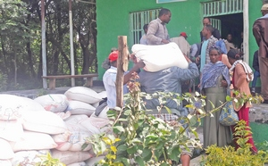
Мешки с пшеницей, распределяемые для помощи христианам в гонениях, стали “манной от Бога … через Фонд Варнава”, как сказал наш проектный партнер в Эфиопии. “Мы много готовились и молились перед распределением помощи, чтобы принести им утешение по Слову Божьему”, — добавил он
Среда 19 февраля Присоединяйтесь к христианам Узбекистана, которые благодарят Бога за отвеченную молитву. В течение целого поколения их страна была самым трудным регионом для христиан из всех республик Центральной Азии. Но теперь, при президенте Мирзиёеве, который находится у власти уже три года, напор гонений значительно ослаб. Теперь закон не запрещает иметь Библию на узбекском, если это копия издания, разрешенного правительством. Число судебных дел в отношении незарегистрированных церквей за “незаконные собрания” (например, за проведение богослужения или молитвенного собрания) доходило до 200 в код, теперь же их количество сократилось до 20 в год. И штрафы, налагаемые на церкви за “незаконные собрания”, значительно ниже и зачастую отменяются судами более высокой инстанции в случае подачи апелляции. Молитесь о том, чтобы эта тенденция в сторону большей религиозной свободы в Узбекистане продолжала развиваться и чтобы соседние страны последовали примеру Узбекистана.

Четверг 20 февраля Господь чудесным образом действует в Узбекистане. Местные христиане с трудом верят в те перемены, что произошли там за последние несколько месяцев в отношении регистрации церковных зданий. Раньше было невероятно трудно получить регистрацию, но теперь, но теперь их выдают в среднем одну регистрацию каждую неделю. Всякий раз, когда церковное здание получает регистрацию, вся деятельность в его стенах переходит из противозаконной в статус «законная». Благодарите Господа за это и молитесь особенно о Каракалпакстане, где еще ни одна церковь не получила регистрации. Когда в Узбекистане были суровые преследования христиан, Каракалпакстан был наиболее тяжелым регионом для верующих.

Пятница 21 февраля В сельских районах Узбекистана христиане подвергаются давлению со стороны местных мусульманских лидеров. Для регистрации церкви требуется, чтобы были предоставлены имена и личные данные членов общины. Но затем эти люди подвергаются давлению, чтобы церковь отозвала свою заявку о регистрации. Пожалуйста, молитесь об этих преследуемых верующих в сельских районах Узбекистана, чтобы они, страдая за Имя Христово, радовались, ибо велика их награда на небесах (Матфея 5:12).

Суббота 22 февраля Укрепление религиозной свободы в Узбекистане еще не достигло того, чтобы узаконить проповедь евангелия. И все же за последние три года в Узбекистан приехало немало иностранных миссионеров. За их деятельностью тщательно следит правительственный Общественный совет по делам религий, заявивший, что будет искать методы борьбы с миссионерством и прозелитизмом. Пожалуйста, молитесь, чтобы любые их действия по “борьбе” с миссионерским служением не оказали негативного влияния на поместные церкви в Узбекистане, многие из которых состоят из верующих, перешедших из ислама, которые пришли к Господу без помощи иностранных миссионеров.

Воскресенье 23 февраля Господи, мы молимся Тебе о сомалийских христианах, которых общество крайне презирает и отвергает за их веру в Христа. Каждый день они подвергают себя большой опасности, потому что окружающие их люди нацелены на то, чтобы причинить им вред или даже убить их. Да будут сердца их наполнены миром и упованием на Тебя, да будешь Ты щитом перед ними и избавителем их (Псалом 3:2-4). Особенно молим о христианках в Сомали, кто страдает больше всех. Да увидят они, что Ты — их слава и Ты возносишь головы их. Просим об этом во имя нашего Господа и Спасителя Иисуса Христа.

Понедельник 24 февраля 30 октября боевики группировки «Аль Шабааб» попытались остановить микроавтобус в Мандере на северо-востоке Кении, но водитель дал газу и не остановился даже когда исламисты стали стрелять и одна из пуль попала в колесо. Водитель был мусульманином, а его пассажиры — христианами, так что если бы он остановился, их бы всех убили, а его отпустили. Благодарите Бога за мужество водителя, рискнувшего своей жизнью, чтобы спасти своих пассажиров-христиан. Молитесь о том, чтобы это побудило экстремистов «Аль Шабааб» пересмотреть свои убеждения.

Вторник 25 февраля Согласно преп. Идрису Зубаиру, против христиан в штате Баучи, северо-восточная Нигерия, сейчас сражаются пять группировок: «Боко харам», «Братья мусульмане», «Маитацин» (также известную как «Янь тацин»), «Кала като» и ассоциация скотоводов «Миетти Аллах», поддерживающая фулани. Молитесь о христианах в штате Баучи (их там 10-15%), чтобы они не боялись такого противостояния, но сохраняли мужество, помня, что Тот, Кто в них, больше того, кто в мире (1 Иоанна 4:4). Епископ Идрис сказал: “Церковь должна усилить молитву. Победа в битве против гонений частично одерживается на наших коленях”.

Среда 26 февраля По результатам недавнего ознакомительного визита в Нигерию, баронесса (Кэролайн) Кокс и преп. Дэвид Томас подсчитали, что за последние пять лет в северной Нигерии было убито по меньшей мере 7,000 христиан. Особой мишенью в нападениях исламистских боевиков фулани являются христианские пасторы и главы общин. Несмотря на то, что лозунг звучит как “Ваша земля или ваша кровь”, похоже, что кроме заявленного желания фулани овладеть землей для пастбищ, ключевую роль в этом конфликте играет все-таки религия и идеология. Нападения часто происходят под крики “Аллах акбар” и “Уничтожай неверных”. Помимо этого, в нападениях разрушаются сотни церковных зданий. Вознесите молитву нашему Богу, который «прекращает брани» (Псалом 45:10), чтобы Он положил конец этому насилию в отношении Его народа и чтобы христиане Нигерии не поддались искушению мстить за себя.

Четверг 27 февраля “Я видела тело своего брата на земле, разрубленное на куски мачете. Наш дом был разрушен. Больница сгорела. Они пытались поджечь крышу церкви, свалив в кучу стулья, как костер”, — рассказывает Антония. “Мы слышали свист пуль. Все было разрушено. Во всей деревни только два дома остались не сгоревшими. Около 50 человек были убиты”, — говорит Таазия. “Мы хотели убежать, но отец был очень стар и слаб, поэтому я помогла ему добраться до кровати. Они вошли в нашу хижину и застрелили его”, — вспоминает Наоми. Прошел уже год с момента нападения боевиков фулани на христианскую деревню Карамаи в штате Кадуна, Нигерия. Но бывшие жители деревни помнят все очень хорошо и поделились своими воспоминаниями с баронессой Кокс. Молитесь, чтобы их сердца наполнило утешение от Господа и чтобы они помнили: все их скорби и слезы весьма ценны пред Господом и Он никогда не забывает о них (Псалом 55:9).

Пятница 28 февраля Пожалуйста, молитесь о верующих в Казахстане, перешедших из ислама в христианство, чтобы Господь помог им зарабатывать на жизнь у себя на родине. Многие христиане уезжают на заработки в Россию, это разделяет семьи, а также опустошает и ослабляет церкви. В одном из городов в очень бедном регионе на севере страны, где мусульман около 98%, заместитель мэра недавно распорядился, чтобы местные работодатели на брали на работу христиан. Вознесите Господу в молитве христианскую общину в этом городе, которая полностью состоит из бывших мусульман, чтобы Он дал им возможность содержать свои семьи.

Суббота 29 февраля Христиане на севере Казахстана не считают, что подвергаются гонениям. И это несмотря на то, что их периодически штрафуют. В отношении одной из общин только за год было 28 судебных дел, а другая лишилась своего здания из-за манипуляций и подлогов со стороны городских властей. В глазах верующих северного Казахстана это всего лишь часть нормальной христианской жизни; они считают, что гонениям подвергаются их братья и сестры на юге страны, где положение христиан гораздо сложнее. Благодарите Бога за этот пример смирения, мужества и стойкости и молитесь о том, чтобы мы брали пример с этих христиан.

BARNABASFUND.RU ФЕВРАЛЬ-2020

